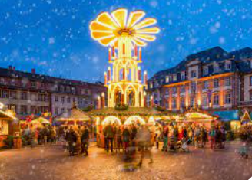

Flensburg – Weihnachtstour

Kære 3.C

Hermed information om vores tur til Flensburg:
Mødetid og -sted: Kl. 7:15 på den store parkeringsplads foran gymnasiet
Ankomst Flensburg ca. kl. 10.30
Hjemkomst: ca. kl. 20:30

Hjemkørsel fra Flensburg kl. 17.00
Bussen holder her: Flensburg ZOB (Zentraler Omnibusbahnhof)
.

Husk: pas, blåt sygesikringsbevis, gerne euro til brug på julemarkedet og evt. madpakke.

Program:
I skal lave en Stadtrally igennem byen. I skal blandt andet på jagt efter danske elementer i byen. Mere herom på rejsedagen hvor jeg har opgaven med til jer.
I får rigelig fritid til at shoppe, gå på café eller gå på museum

Liebe Grüβe und viel Spaβ!

Maj
Telefon (22 17 64 28) – ring eller skriv ved sygdom på dagen

